◆日本色彩学会第57回全国大会 オープンカラーラボ2026 参加募集
― 色彩研究の魅力を中高生にも ―

日本色彩学会全国大会のオープンカラーラボ（研究室・研究者の紹介ポスター展示とデモ）は，色彩の研究室・研究者ならびに関連企業の交流を促すとともに，日本における最新の色彩研究を広く知っていただく目的で行っています．過去のオープンカラーラボでは，全国の研究室・研究者と企業にもご参加いただきました．今回も大会の企業展示と同じ部屋にすることで，研究や技術・製品開発における具体的な接点が生じると期待しています．
ご承知の通りオープンラボの趣旨は，個室になっている研究室の壁を取り払い，研究者同士の交流を促すとともに，大学や研究所，更に企業も含め，分野を越えて連携することで，研究の活性化や新たな発想の獲得を可能にすることです．
更に，色彩研究のいろいろな取り組みを若い人たちに，とりわけ九州大会（2024年）同様今回も中高生に紹介し，それぞれの魅力を伝えるというプランを実施します．ご参加いただく研究室・研究者には，デザインも含め身近な色彩の研究や製品を魅力たっぷりにご紹介いただくと同時に，それぞれのパネルに『中高生へのメッセージ』も記載いただこうと考えています．現場ではノートパソコンによる紹介，関連機器や試作品等を展示いただけるテーブルをポスターの前に準備いたします．
みなさまには趣旨にご賛同いただき，オープンカラーラボ2026にご参加いただきますようお願い申し上げます．

◇オープンカラーラボ参加募集の対象は下記のとおりです
①大学・研究機関の研究室のご参加
②研究グループ・研究者個人のご参加
◎オープンカラーラボご参加には（申込書：次ページ）
展示費は無料です．大会会場に掲示するポスター（Ａ０判）は参加者のご負担で必ずご準備をお願いします．短くてもかまいませんので，中高生向けのメッセージを必ず含めてください．
※今回は都合によりラボカタログの制作はいたしません．ご了承ください．
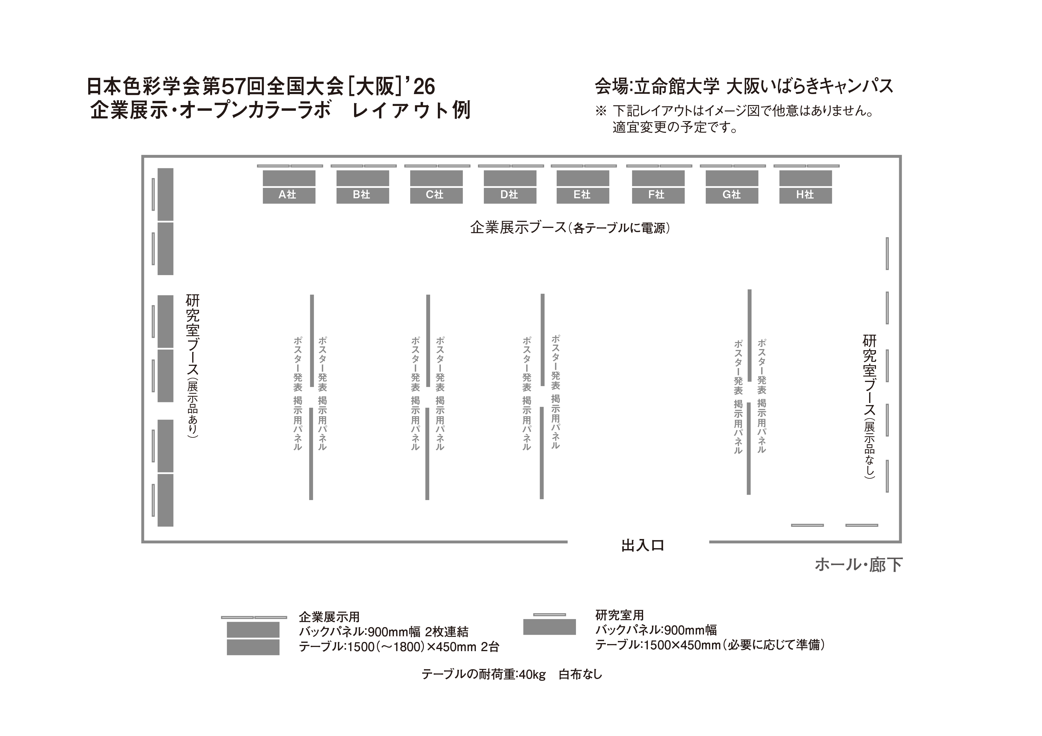
オープンカラーラボ2026申込書(申込締切2026年4月20日)
大会実行委員会 宛
下記のとおり「第57回全国大会オープンカラーラボ2026」に参加を申し込みます．
 |  | 申込日： 2026年 月 日
研究室名等
ご担当者 | フリガナ：
ご担当者 | 芳名：
ご担当者 | 所属：
連絡先 | 所在地：(〒 )
連絡先 | 電話： | FAX：
連絡先 | Email：

お申込み内容 | □ ポスター掲示のみ □ ポスター掲示＋展示物（要テーブル）
電 源 | 必要 ・ 不要

申込先：オープンカラーラボ担当実行委員：辻埜孝之
E-mail： tsujino@gold.ocn.ne.jp

